HỘI THÁNH TIN LÀNH VIỆT NAM (MN)  CHI HỘI TÔ HIẾN THÀNH  BAN CƠ ĐỐC GIÁO DỤC |  | * Họ và tên: ________________________  * Năm sinh: _________ ĐT: ___________  * Lớp TCN: ________________________
LỜI SỐNG HẰNG NGÀY
Điểm

Bài số
23/24
Kinh Thánh: Dân số Ký 31-36.
Thời gian: Từ ngày 09.06.2024 – 16.06.2024

I. Đọc Kinh Thánh: Hãy khoanh tròn những đoạn Kinh Thánh quý vị đã đọc xong trong tuần này: Dân số Ký 31, 32, 33, 34, 35, 36.
II. Thực hiện theo yêu cầu của từng câu sau và cho biết địa chỉ đầy đủ, cụ thể:
1-2. Đánh dấu vào ô đúng:
6 thành ẩn náu là nơi kẻ ngộ sát (vô ý làm chết người), trốn khỏi kẻ báo thù, cho đến khi chịu xét đoán trước hội chúng.
Một người chứng là đủ cớ để định tội sát nhân, phải xử tử tội phạm.
Trong dân Y-sơ-ra-ên, một sản nghiệp nào chẳng được từ chi phái nầy đem qua chi phái khác.
A-rôn qua đời vào năm 40 sau khi dân sự ra khỏi Ai Cập, thọ 123 tuổi.
* KT ________________
3. Khoanh tròn ý đúng nhất | Số vàng chiếm được sau khi đánh thắng dân Ma-đi-an đã được xử lý ra sao?
a. Dân sự đem toàn bộ số vàng đi đúc bò vàng để ăn mừng.
b. Dân sự giữ 1/2, còn lại cho các kẻ đã đi trận, và dâng 1/500 cho Đức Giê-hô-va.
c. Dân sự chia nhau sau khi giao 1/50 số vàng cho người Lê-vi.
d. Các quan trưởng đem dâng toàn bộ số vàng cho Đức Giê-hô-va.
* KT ________________
4. Nối lại cho thích hợp | Ở đâu – Việc gì
a. | Núi Hô-rơ |  | 1. | nơi có 70 cây chà là và 12 cái suối.
b. | Ê-lim |  | 2. | nơi không có nước cho dân sự uống.
c. | Rê-phi-đim |  | 3. | nơi A-rôn qua đời.
* Đáp án: a - . . . . . . | b - . . . . . . | c - . . . . . . | * KT: ____________________
5. | Điền vào chỗ trống | Ai là người… |  | KT
a. | _______ | đã bày mưu kế để những người nữ Ma-đi-an dụ dỗ dân Y-sơ-ra-ên cúng thờ Phê-ô, mà phạm tội trọng cùng Đức Giê-hô-va; xui cho hội chúng bị tai vạ. | ________
b. | _______ | đã nổi giận cùng các quân trưởng vì đã để hết thảy người nữ Ma-đi-an còn  sống sau khi đánh thắng dân Ma-đi-an. | ________
c. | _______ | giữ chức tế lễ, nói cho những lính đi trận về phải thực hiện nghi thức tẩy uế theo luật mà Đức Giê-hô-va đã truyền. | ________
d. | _______ | cùng ra trận với 12000 lính, đem đi theo mình những khí giới thánh cùng kèn có tiếng vang để giao chiến cùng dân Ma-đi-an. | ________
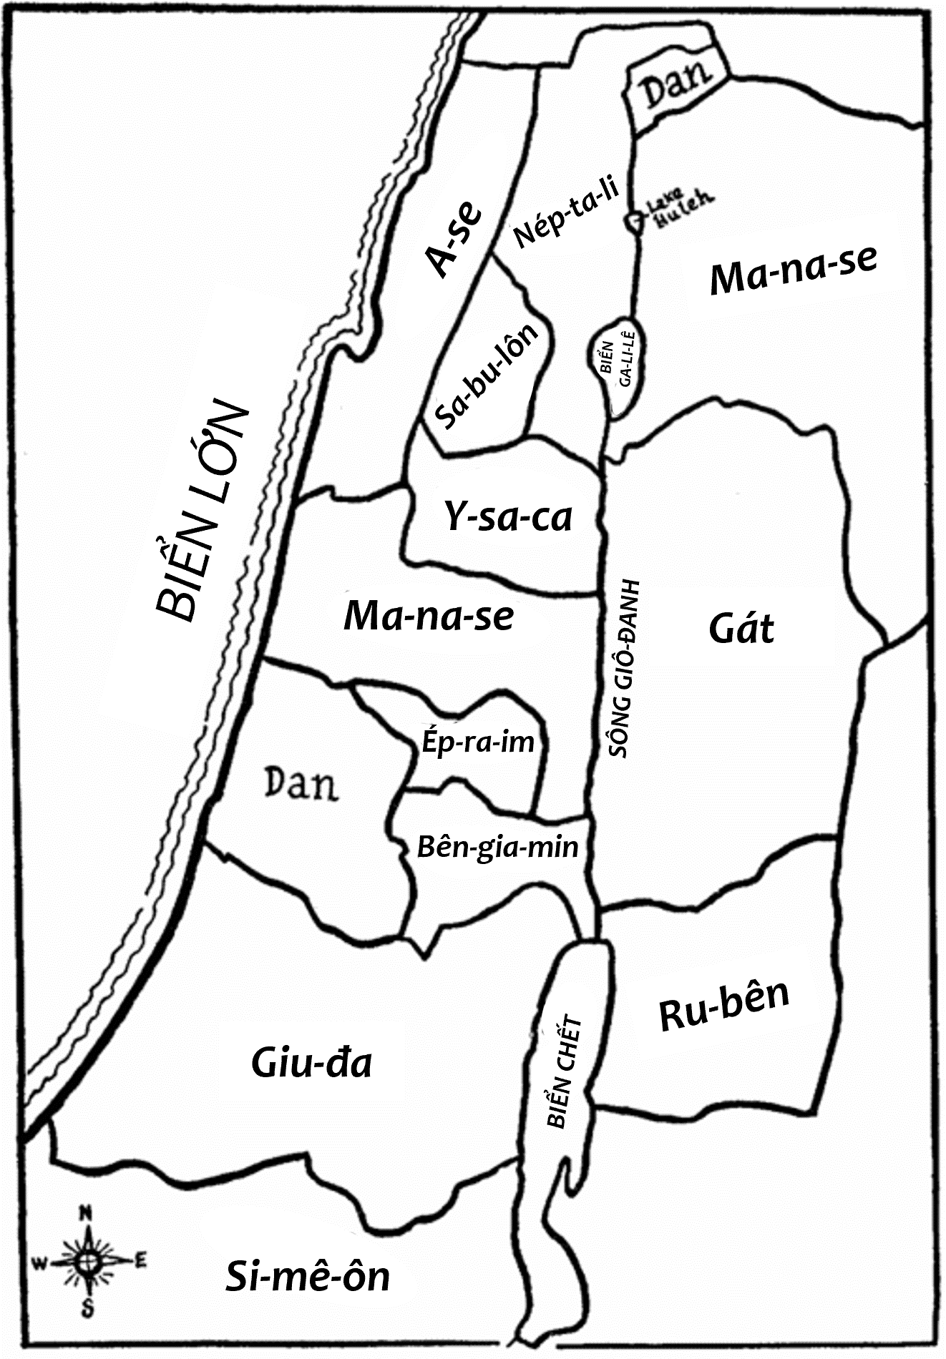
6. Tô màu / đánh dấu trên hình phần sản nghiệp được một số chi tộc lãnh trước ở “bên nầy sông Giô-đanh” (họ cam kết vẫn sẽ cùng tham gia đánh chiếm xứ thánh “bên kia sông Giô-đanh” với các chi tộc còn lại).
* KT________________
7. Hoàn thành câu Kinh Thánh chép về điều sẽ xảy đến nếu dân sự không phá hủy người Ca-na-an:
“những kẻ nào trong bọn họ mà
các ngươi . . . . . . . . . . . . . . . . . . . . ., sẽ như . . . .
. . . . . . . . . . . . . . . . . . . . . . . . . . , và như . . . . . . . .
. . . . . . . . . . . . . các ngươi, chúng nó sẽ . . . . . . .
. . . . . . . . . . . . . các ngươi tại trong xứ các
ngươi ở; rồi xảy đến ta sẽ . . . . . . . . . . . . . . . . . .
các ngươi khác nào ta đã . . . . . . . . . . . . . . . . . .
. . . . . . . . . . . . . . . . . . vậy.”

“những kẻ nào trong bọn họ mà
các ngươi còn chừa lại , sẽ như gai
trong con mắt , và như chông nơi
hông các ngươi, chúng nó sẽ theo bắt
giết các ngươi tại trong xứ các ngươi ở;
rồi xảy đến ta sẽ hành hại các ngươi
khác nào ta đã toan hành hại chúng
nó vậy.”

* KT________________
8. | Đúng (Đ) / Sai (S) | Trong cuộc chiến với dân Ma-đi-an |  | KT
a. |  | Mỗi chi phái cử 12,000 lính ra trận. | ________
b. |  | Có 5 vua Ma-đi-an bị giết cùng với Ba-la-am. | ________
c. |  | Những kẻ ra trận đã giết hết thảy những người nữ | ________
d. |  | Dân Y-sơ-ra-ên đã đốt hết thành của dân Ma-đi-an, cướp hết súc vật và của cải. | ________
9. Gạch bỏ ô sai | Biển lớn là giới hạn biên giới phía nào của xứ mà Chúa ban cho dân sự?
Đông |  | Tây |  | Nam |  | Bắc | * KT________
10. Khoanh tròn ý đúng nhất | Trong số những quan trưởng đứng chia xứ, quan trưởng của chi phái nào đã sống qua cả 2 lần tu bộ (đối chiếu với Dân số ký 32:11-12):
a. Chi phái Giu-đa. | b. Chi phái Ru-bên | c. Chi phái Si-mê-ôn | d. Chi phái Ép-ra-im
* KT________________
THÔNG BÁO
- Hạn nộp bài: 16.06.2024. Bài nộp xin bỏ vào thùng Thu bài đọc Lời Sống
Hằng Ngày. Bài nộp trễ bị trừ 10 điểm, từ lần nộp trễ thứ 3 trong năm sẽ
không được tính điểm. Không tính điểm bài nộp nhiều lần hoặc làm bằng
bút chì. Không được viết tắt các danh của Ba Ngôi Đức Chúa Trời.
- Quý tín hữu có thể quét mã QR để tải bài làm, hoặc tải từ link:
https://httltohienthanh.org/co-doc-giao-duc/loi-song-hang-ngay
- Nhận bài: tại lớp Trường Chúa Nhật hoặc bàn Tiếp Tân / phòng Trường Chúa Nhật.
- Mời quý tín hữu tích cực tham gia chương trình này.
Chương Trình LỜI SỐNG HẰNG NGÀY

